Экологическое воспитание дошкольников
Корсун Ольга Игоревна,
Шипилова Марина Леонидовна
воспитатели,
МБДОУ Д/С №22 «Улыбка»
Старооскольского городского округа

Бережливые технологии, которые сначала появились в промышленности, чтобы сократить непрофильную работу сотрудников, и в результате — повысить производительность труда, теперь применяются не только в государственных учреждениях образования, но и в школах, и в детских дошкольных учреждениях.
Все родители хотят, чтобы их дети держались подальше от неприятностей, хорошо учились в школе и создавали что-то хорошее и полезное, став взрослыми. Только от нас зависит, какими станут наши дети, кто из них вырастет, и будут ли они счастливы!
Основными целями внедрения бережливых технологий являются: повышение безопасности детей, повышение информированности родителей воспитанников, формирование бережливого сознания дошкольников, бережливого отношения к вещам, книгам, предметам.
Мы должны научить дошкольников строить свою жизнь организованнее, разумнее, интереснее. Такое качество, как бережливость, не только приближает ребёнка к реальной жизни, обучая его ориентироваться в происходящем, но и развивает деловые качества, формирует навыки рационального использования предметов окружающего мира.
В процессе внедрения принципов бережливого производства необходимо по-новому организовать и работу с детьми по экологическому воспитанию.
Природа – это источник, который может иссякнуть, если его не оберегать и не заботиться о нём. Именно поэтому экологическое воспитание детей начинается с раннего детства, когда они начинают знакомиться с природой, цветочками, насекомыми, птицами, животными, с различными природными явлениями. При этом мы должны обращать внимание детей на красоту, привлекательность природы. Уже сейчас необходимо объяснять детям, что природу нужно беречь, любить и заботиться о ней, так как в природе все взаимосвязано.
Нашей целью в экологическом воспитании детей является формирование культуры бережного отношения к природным ресурсам, внедрение практики современного способа сбора отходов, которые подлежат вторичной переработке. Необходимо развивать у дошкольников потребность соблюдения чистоты на улицах города, дома, в детском саду.
Для этого в нашей группе создан уголок для экологического воспитания детей, который включает в себя следующие составляющие:
- учебно-наглядные пособия: познавательные видеофильмы и мультфильмы (Фиксики «Как беречь электроэнергию», свинка Пеппа сдаёт отходы в переработку, «Мальчик и земля» и т.д.); коллекции бумаги, камней, ракушек, тканей, пуговиц; модели, картины, панно.
- литературные произведения: рассказы о животных, о природе; стихи (Я. Аким «Наша планета», С. Михалков «Прогулка», А. Усачёв «Мусорная фантазия» и т.д.); пословицы («Возле леса жить-голодному не быть», «Кто с дерева кору снимает, тот его убивает», «Много леса – не губи, мало леса – береги, нет леса - посади» и т.д.); загадки про живую и не живую природу; сказки (М. Пришвин «Лесной доктор», «Иван царевич и серый волк», «Гуси - лебеди», «Сестрицам Алёнушка и братец Иванушка», «О молодильных яблоках и живой воде» и т.д.).
- игры: дидактические («Времена года», «Дары природы», «Собери букет», «Найди дерево или куст по описанию» и т.д.); предметные («Вершки - корешки», игра с мячом «Воздух, земля, вода», «Угадай, что в мешочке?» и т.д.); настольно-печатные («Ребятам о зверятах в деревне», лото «Лето в деревне», мини – игра «Урожай», лото «Кто где живёт» и т.д.); сюжетно-ролевые («Спасаем лес от мусора», «Экологическая служба спасения», «Кукла Катя в овощном магазине» и т.д.); словесные («Похож - не похож», «Назови животное с похожим звуком», «Закончи предложение» и т.д.); подвижные («Летает, плавает, бегает», «Я знаю», «У медведя во бору», «Мышеловка» и т.д.); творческие (Квест – игра «Береги природу!»).
Так же для экологического воспитания детей мы проводим различные мероприятия, такие как:
- занятия «Мусор-враг природы», «Береги планету», «Как страдает природа из-за мусора»;
- коллективное изготовление плакатов: «Это может сделать каждый», «Давайте заботится о Земле»;

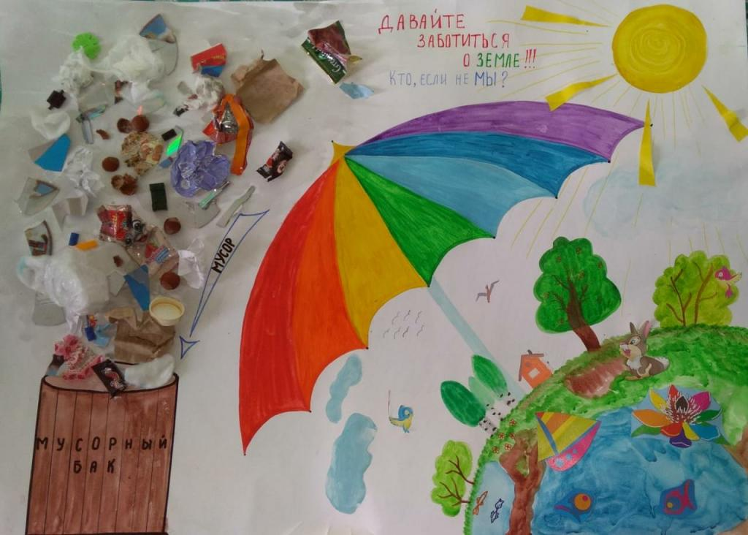
Рис.1. Коллективное изготовление плаката

- создание дидактических игр «Рассортируй мусор в правильные контейнеры»;
- экологические практикумы по сбору макулатуры и пластиковых предметов;
- мастер-классы «Поделки из пластиковой посуды и тары»;
- экологические акции «Береги природу!».
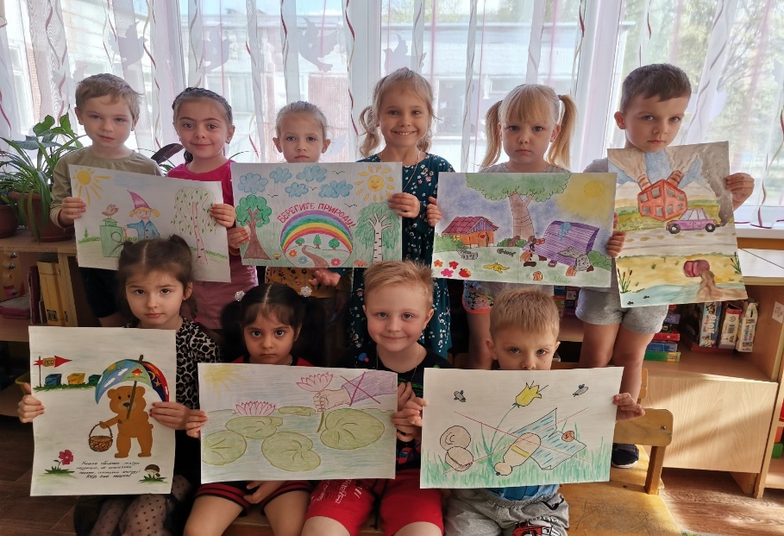
Рис.2. Акция «Береги природу»

Очень важно к работе по экологическому воспитанию привлекать родителей, так как родитель – это самый главный пример для своего ребёнка. А также совместный труд детей и родителей очень их сближает. Поэтому мы стараемся как можно чаще привлекать мам и пап.

Рис.3. «Совместный труд»

Таким образом, организованная в детском саду работа по использованию технологий бережливого образования позволяет нам сформировать правильное, в данном случае «бережливое» мышление у всех участников образовательных отношений. То есть сформировать определенную культуру бережливого отношения к ресурсам и материалам, времени и пространству, а также к своему собственному здоровью и здоровью окружающих у воспитанников, родителей, педагогов.

